在运行qla4xxxHPTC的过程中遇到的一些error,导致case failed 。

一、由于staf没有启动成功引起的failed 及解决办法。

[root@hwe-launcher32-vm ~]# **staf sin2-pekhwe-iscsi-001 ping ping //staf ping一下，查看staf是否已启动**

Error registering with STAF, RC: 21

[root@hwe-launcher32-vm ~]# **ps aux |grep STAFProc**

root 4589 0.0 0.2 951060 8324 ? Sl Sep13 1:44 /usr/local/staf /bin/STAFProc

root 29486 0.0 0.0 103252 836 pts/6 S+ 22:34 0:00 grep STAFProc

[root@hwe-launcher32-vm ~]# **kill -9 4589**

[root@hwe-launcher32-vm **~]# nohup /usr/local/staf/bin/STAFProc &** **//把输出放到后台运行**

[1] 29492

[root@hwe-launcher32-vm ~]# nohup: ignoring input and appending output to `nohup.out'

[root@hwe-launcher32-vm ~]# **staf sin2-pekhwe-iscsi-001 ping ping //staf启动成功**

Response

--------

PONG

&经常被用到  
这个用在一个命令的最后，可以把这个命令放到后台执行 ，不在屏幕上输出。

二、相应的datastore无效或者没有发现

ERROR-ESXHandler-CopyVmdkAndBinary : **Command: 'ls /vmfs/volumes/iscsi_netapp1/' fails, result is: ls: /vmfs/volumes/iscsi_netapp1/: Input/output error**.

[root@sin2-pekhwe-iscsi-001:~] **esxcfg-scsidevs -m**

naa.600508b1001cbf64186e66524e56fc46:3 /vmfs/devices/disks/naa.600508b1001cbf64186e66524e56fc46:3 55fa16f0-14cba783-20ed-e839351012c9 0 datastore1

naa.60a980003830324a693f465070354142:1 :1 55fa6c95-5de59af3-0e83-ac162db1846c 0 jf_io_16665

naa.60a980003830324a693f465070354156:1 :1 55b99386-2062c75f-21ed-e839351012c9 0 iscsi_netapp2

naa.60a980003830324a693f465070354136:1 :1 55f7f844-83e90fab-945e-ac162db1846c 0 iscsi_netapp1

[root@sin2-pekhwe-iscsi-001:~] **vmkfstools –V**

[root@sin2-pekhwe-iscsi-001:~] **esxcfg-scsidevs -m**

naa.600508b1001cbf64186e66524e56fc46:3 /vmfs/devices/disks/naa.600508b1001cbf64186e66524e56fc46:3 55fa16f0-14cba783-20ed-e839351012c9 0 datastore1

**用vmkfstools -V刷新一下，之前无效的datastore就不见了,在我们运行case的时候是有时候不知道datastore何时不见的。**

不过即使这次没有**Command: 'ls /vmfs/volumes/iscsi_netapp1/' fails, result is: ls: /vmfs/volumes/iscsi_netapp1/: Input/output error**.

但下次可能还是会出现，这样岂不是常常会卡在此处。。。

三、对于qla4XXX Independent卡删除target的方法与dependent卡的方法略有不同。先把DHCP IP形式的删除后，还需要通过statictarget的方法删除，这样才可以完全删除，具体原因不是很明确。

[root@sin2-pekhwe-iscsi-004:~] **esxcli iscsi adapter discovery sendtarget list**

Adapter Sendtarget

------- --------------------------

vmhba3 10.111.13.99:3260

vmhba4 10.111.13.103:3260

vmhba4 [fc00:10:111:300::11]:3260

vmhba4 10.111.13.255:3260

vmhba4 10.111.15.201:3260

vmhba4 10.111.13.99:3260

[root@sin2-pekhwe-iscsi-004:~] **esxcli iscsi adapter discovery sendtarget remove -A vmhba4 -a 10.111.13.103:3260**

**…..//剩余的几个也删除即可**

[root@sin2-pekhwe-iscsi-004:~] **esxcli iscsi adapter target portal list**

Adapter Target IP Port Tpgt

------- ---------------------------------------- ------------- ---- ----

vmhba3 iqn.1992-04.com.emc:cx.ckm00113300753.a8 10.111.13.99 3260 5

vmhba3 iqn.1992-04.com.emc:cx.ckm00113300753.a5 10.111.13.105 3260 1

vmhba3 iqn.1992-04.com.emc:cx.ckm00113300753.a7 172.20.1.97 3260 3

vmhba3 iqn.1992-04.com.emc:cx.ckm00113300753.b5 10.111.13.106 3260 2

vmhba3 iqn.1992-04.com.emc:cx.ckm00113300753.b7 172.20.1.98 3260 4

vmhba3 iqn.1992-04.com.emc:cx.ckm00113300753.b8 10.111.13.100 3260 6

vmhba4 iqn.1992-04.com.emc:cx.ckm00113300753.a8 10.111.13.99 3260 5

vmhba4 iqn.1992-04.com.emc:cx.ckm00113300753.a5 10.111.13.105 3260 1

vmhba4 iqn.1992-04.com.emc:cx.ckm00113300753.a7 172.20.1.97 3260 3

vmhba4 iqn.1992-04.com.emc:cx.ckm00113300753.b5 10.111.13.106 3260 2

vmhba4 iqn.1992-04.com.emc:cx.ckm00113300753.b7 172.20.1.98 3260 4

vmhba4 iqn.1992-04.com.emc:cx.ckm00113300753.b8 10.111.13.100 3260 6

[root@sin2-pekhwe-iscsi-004:~] **esxcli iscsi adapter discovery statictarget remove -A vmhba4 -a 10.111.13.99:3260 -n iqn.1992-04.com.emc:cx.ckm00113300753.a8**

[root@sin2-pekhwe-iscsi-004:~] **esxcfg-rescan vmhba4**

删除了vmhba4上的target之后，rescan hangup. 通过ilo重启host之后，启动一直很慢。。。。

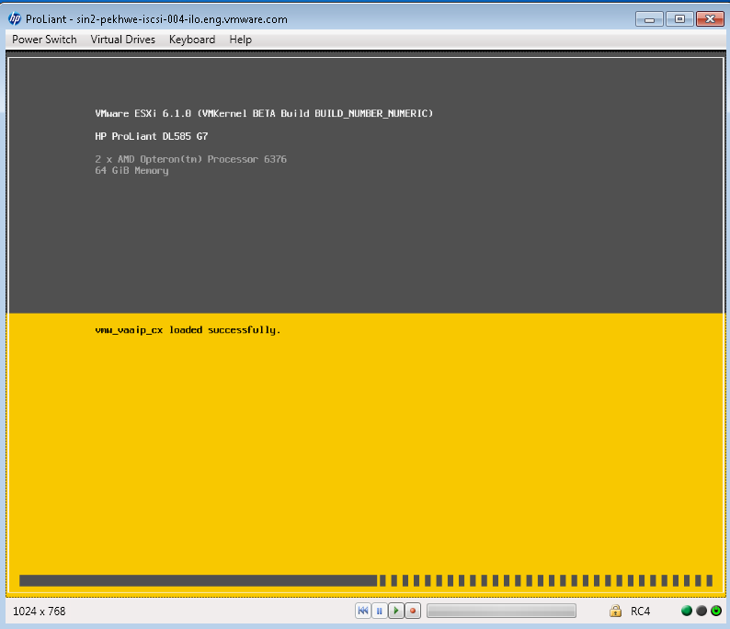

图1 sin2-pekhwe-iscsi-004的重启

四、**iSCSI::Storage::Functional::HotAdd_RemoveLuns.PeriodicallyRescan**

关于今天查看的Bug 1513393 .

应该主要是修改StorageHandler.py中对应的函数**Storage_iSCSI_HotAdd_RemoveLuns_PeriodicallyRescan(self)和函数def Storage_iSCSI_HotAdd_RemoveLuns(self)**

* **因为PSA层在不断地resan所以Host不必运行periodicallyrescan.sh;**
* **在添加lun之后time.sleep(300)等5 mins;**
* **在remove后需要手动rescan.**